Группа №10. «Карапузы»
Лето
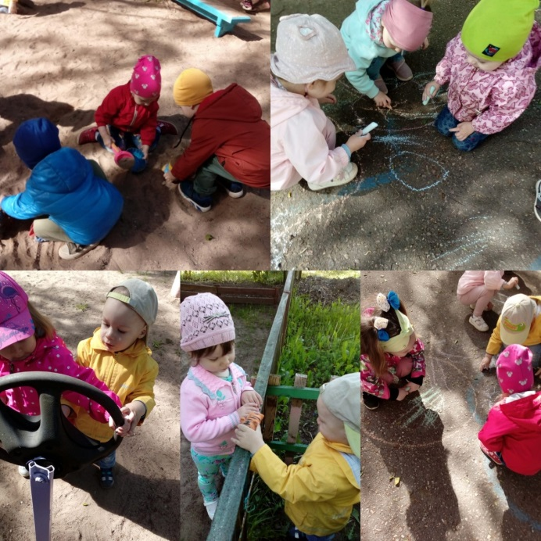
Июнь
Столько света! Столько солнца!
Столько зелени кругом!
Наступило снова лето,
И тепло пришло к нам в дом.
А вокруг так много света,
Пахнет елью и сосной.
Вот бы было так, что лето
Было целый год со мной!

